Madame, Monsieur le député,

Nous sommes des professionnels en santé au travail, médecins du travail, intervenants en prévention des risques professionnels infirmiers et collaborateurs médecins, réunis au sein d’un syndicat le SGMPSST confédéré à la CFE-CGC.
Nous avons l’honneur de vous contacter pour vous signaler la situation de déstabilisation générale de l’appareil de prévention des services de santé au travail que va créer le chapitre 5 de la loi El Khomri.

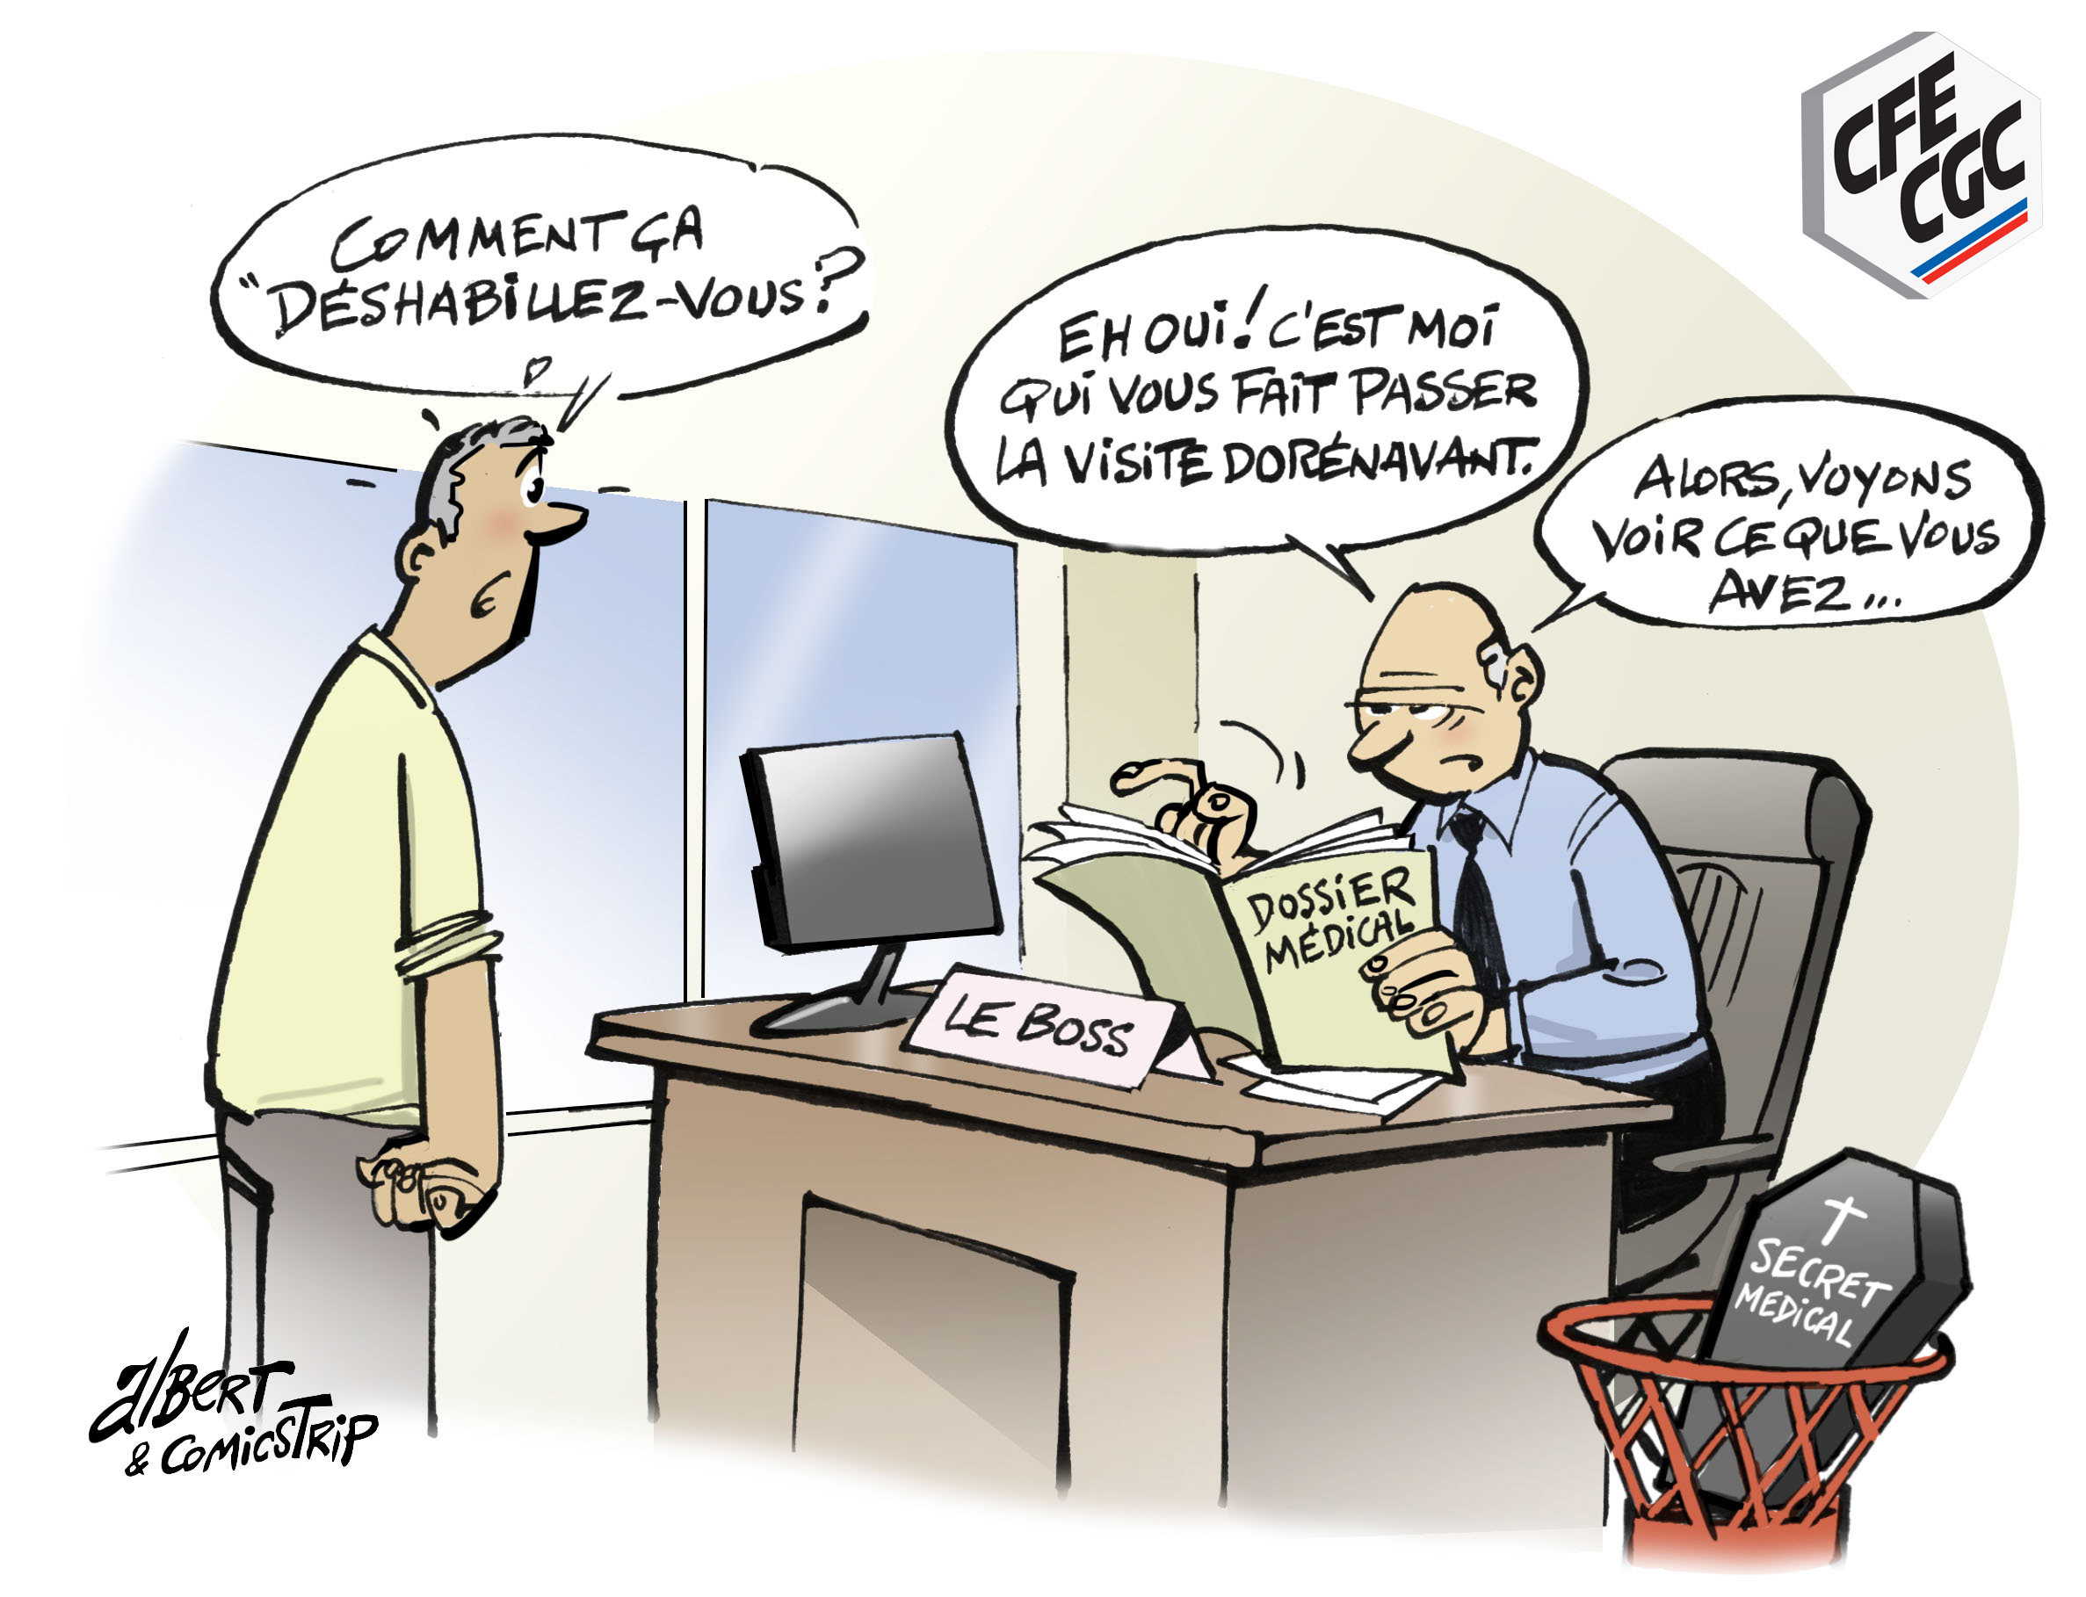

  - Des besoins de plus en plus présents
Alors que les besoins se font de jour en jour plus pressant en santé au travail au niveau des risques chimiques, physiques et psycho-sociaux,

  - Une réformite aggravée
Les réformes se succèdent en santé au travail, faute d’avoir repéré le dysfonctionnement originel qui est une gouvernance éclatée et patronale.
La dernière réforme de 2012 avait nécessité de nombreux travaux en amont, elle a abouti à mettre enfin en avant la prévention primaire et l’intérêt du travail en équipe.
De plus cette réforme permettait une adaptation très souple aux variations de la demande par des mesures de délégation adéquates.
Ainsi on est passé du médecin porteur de toutes les missions, espèce d’homme orchestre à la conception d’équipe pluridisciplinaire afin de faire face à l’évolution de la situation : évolution démographique et évolution technique de l’analyse des conditions de travail. Cette évolution n’a pas encore portée ses fruits et est pourtant porteuse des adaptations nécessaires aux problèmes actuels notamment démographiques !

Le médecin homme orchestre
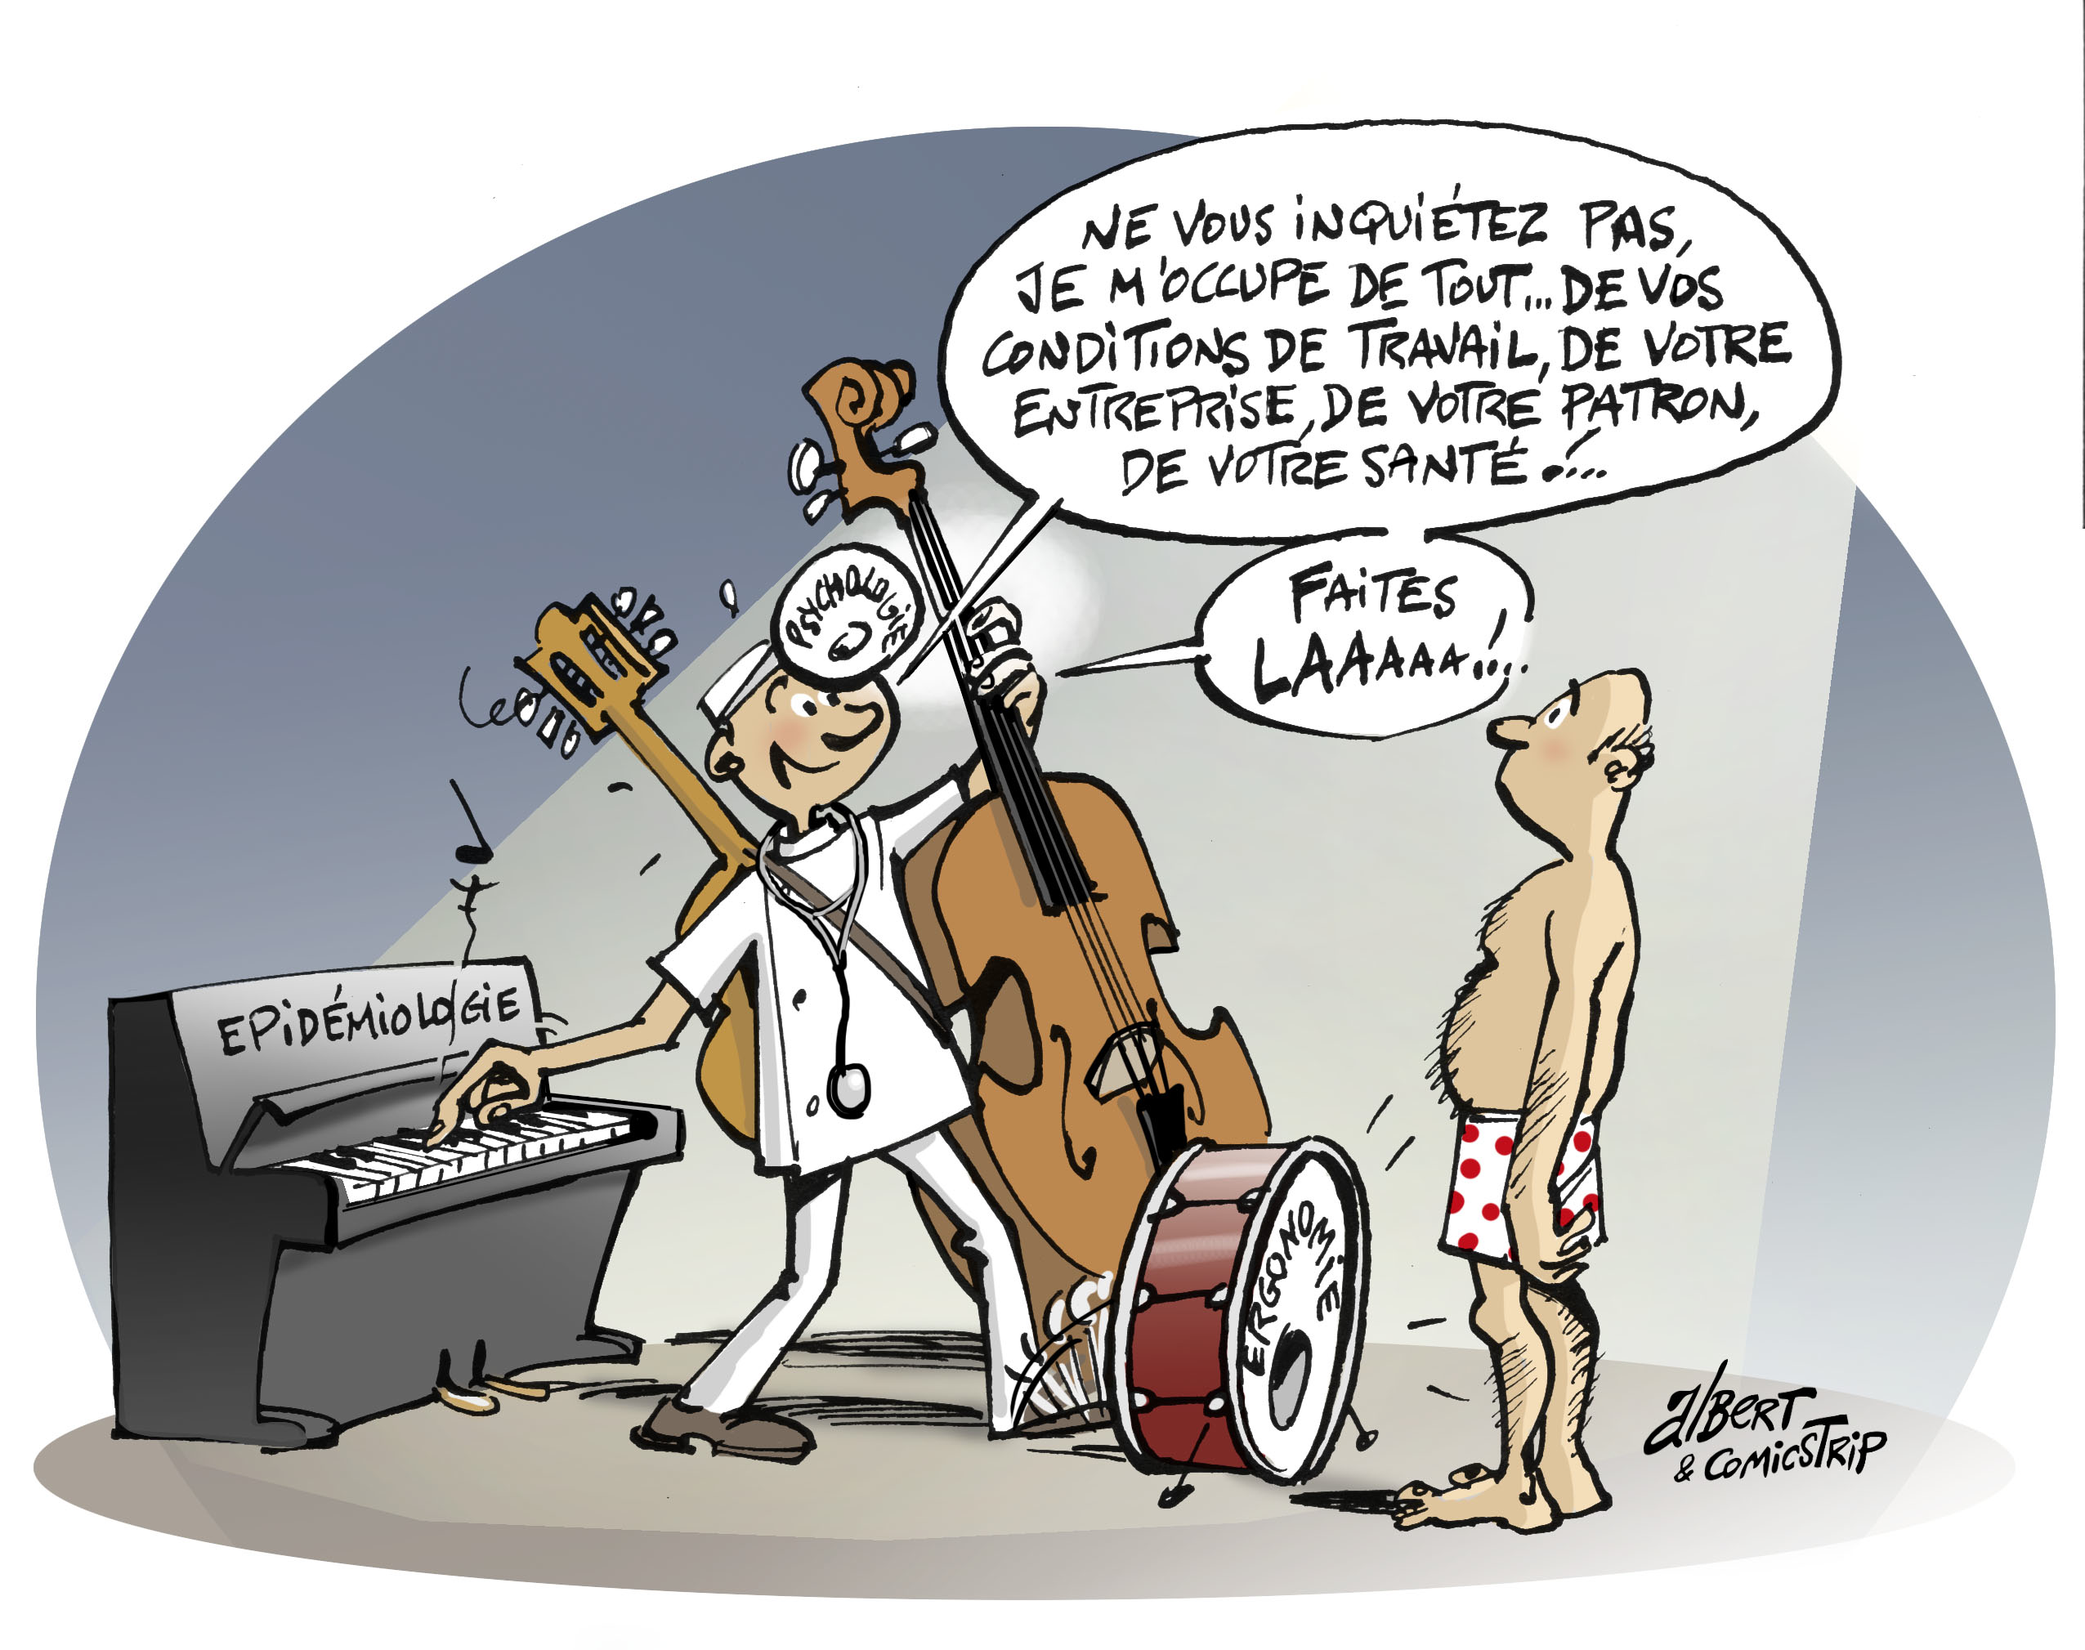
Lhomme orchestre avec cette équipe pluridisciplinaire s’enrichissait d’une équipe de professionnels, infirmières, techniciens IPRP, assistants et collaborateurs médecins. Il manquait certes l’indépendance statutaire et la formation garantie de tous les acteurs, mais il n’y avait pas besoin d’une loi pour cela !

  - Des enjeux de pouvoir

Malheureusement on a retrouvé le problème de fond dans la mise en place de cette équipe pluridisciplinaire, ainsi deux conceptions s’affrontent :

La conception des professionnels que l’on peut symboliser par un orchestre de rue autonome dans son action et au plus près des besoins du terrain.

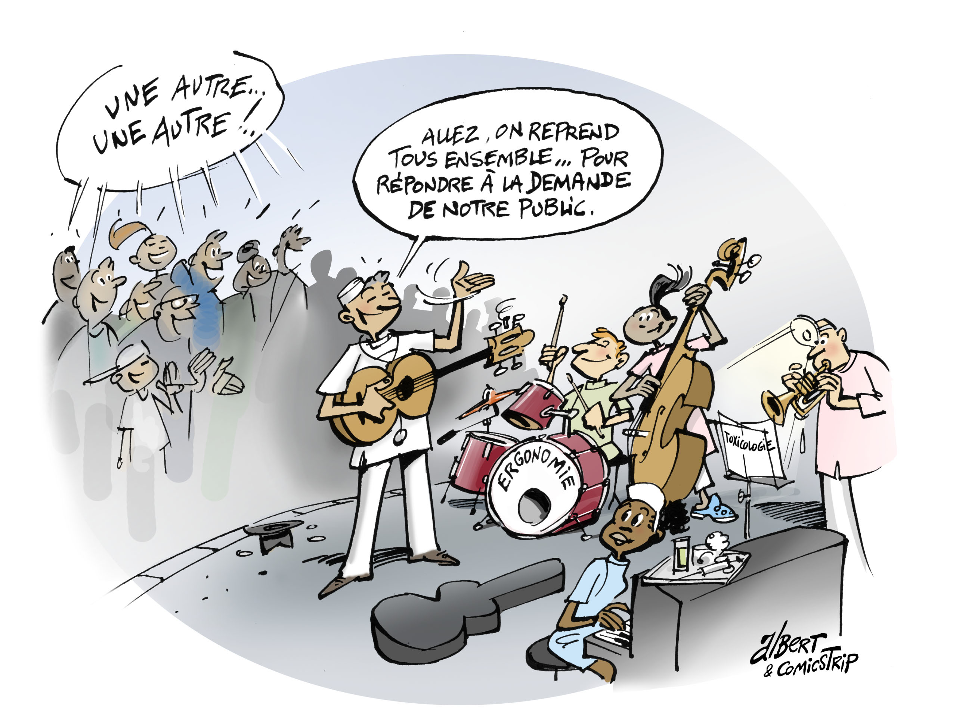

Et la conception du CISME (association qui fédère les services de santé au travail) prenant à cette occasion le pouvoir de direction que ne lui avait pas donné la loi

Ci après l’organigramme publié par le cisme dans lequel on ne peut retrouver l’équipe pluridisciplinaire éclatée entre les lignes hiérarchiques et dans lequel je vous laisse chercher la place du médecin du travail tel que le voit le CISME
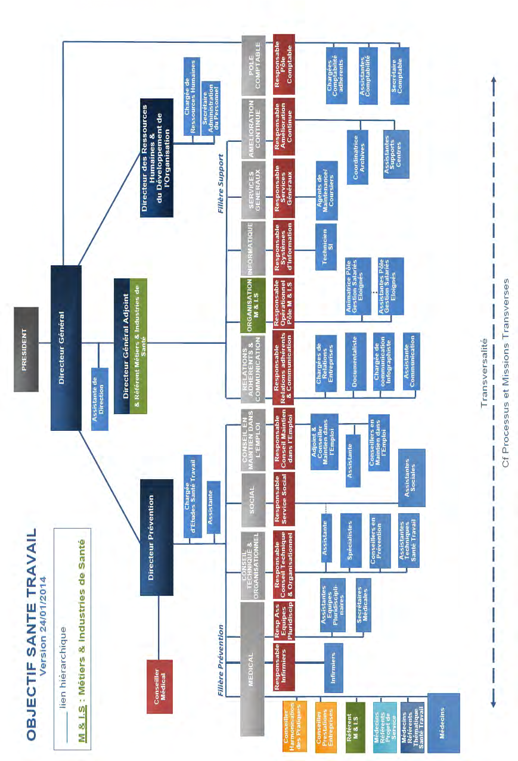

Ce que l’on peut symboliser par un orchestre symphonique dans lequel les musiciens médecins sont des exécutants comme les autres ! Ce n’est pas l’esprit du texte de loi mais c’est ce qui se pratique majoritairement !

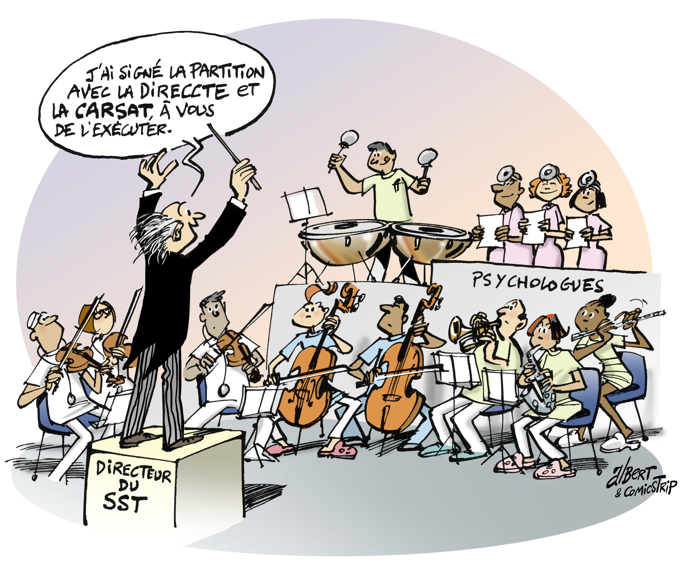

Ainsi on peut se demander qui sera jugé responsable de la prochaine affaire amiante

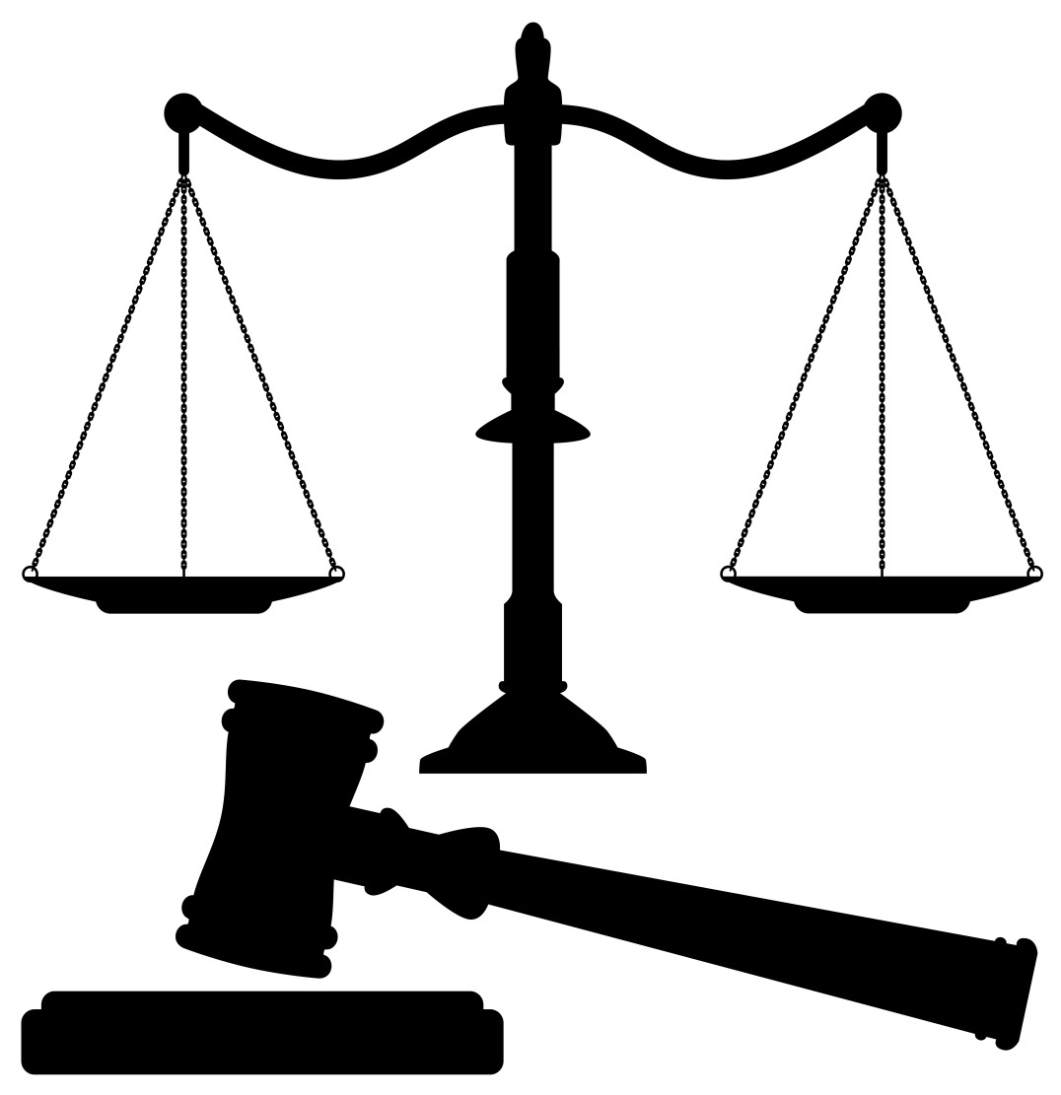

Le médecin qui a le savoir mais n’a pas l’initiative
Le directeur et le président qui ont l’initiative et le pouvoir mais n’ont pas le savoir
Les techniciens et infirmiers qui réclament à juste titre la spécificité de leur exercice
Le médecin inspecteur chargé de donner l’agrément, mais c’est un agrément sabre de bois
Le direccte qui a le pouvoir réglementaire par l’agrément et surtout par les services déconcentrés du ministère mais qui ne s’y intéresse pas

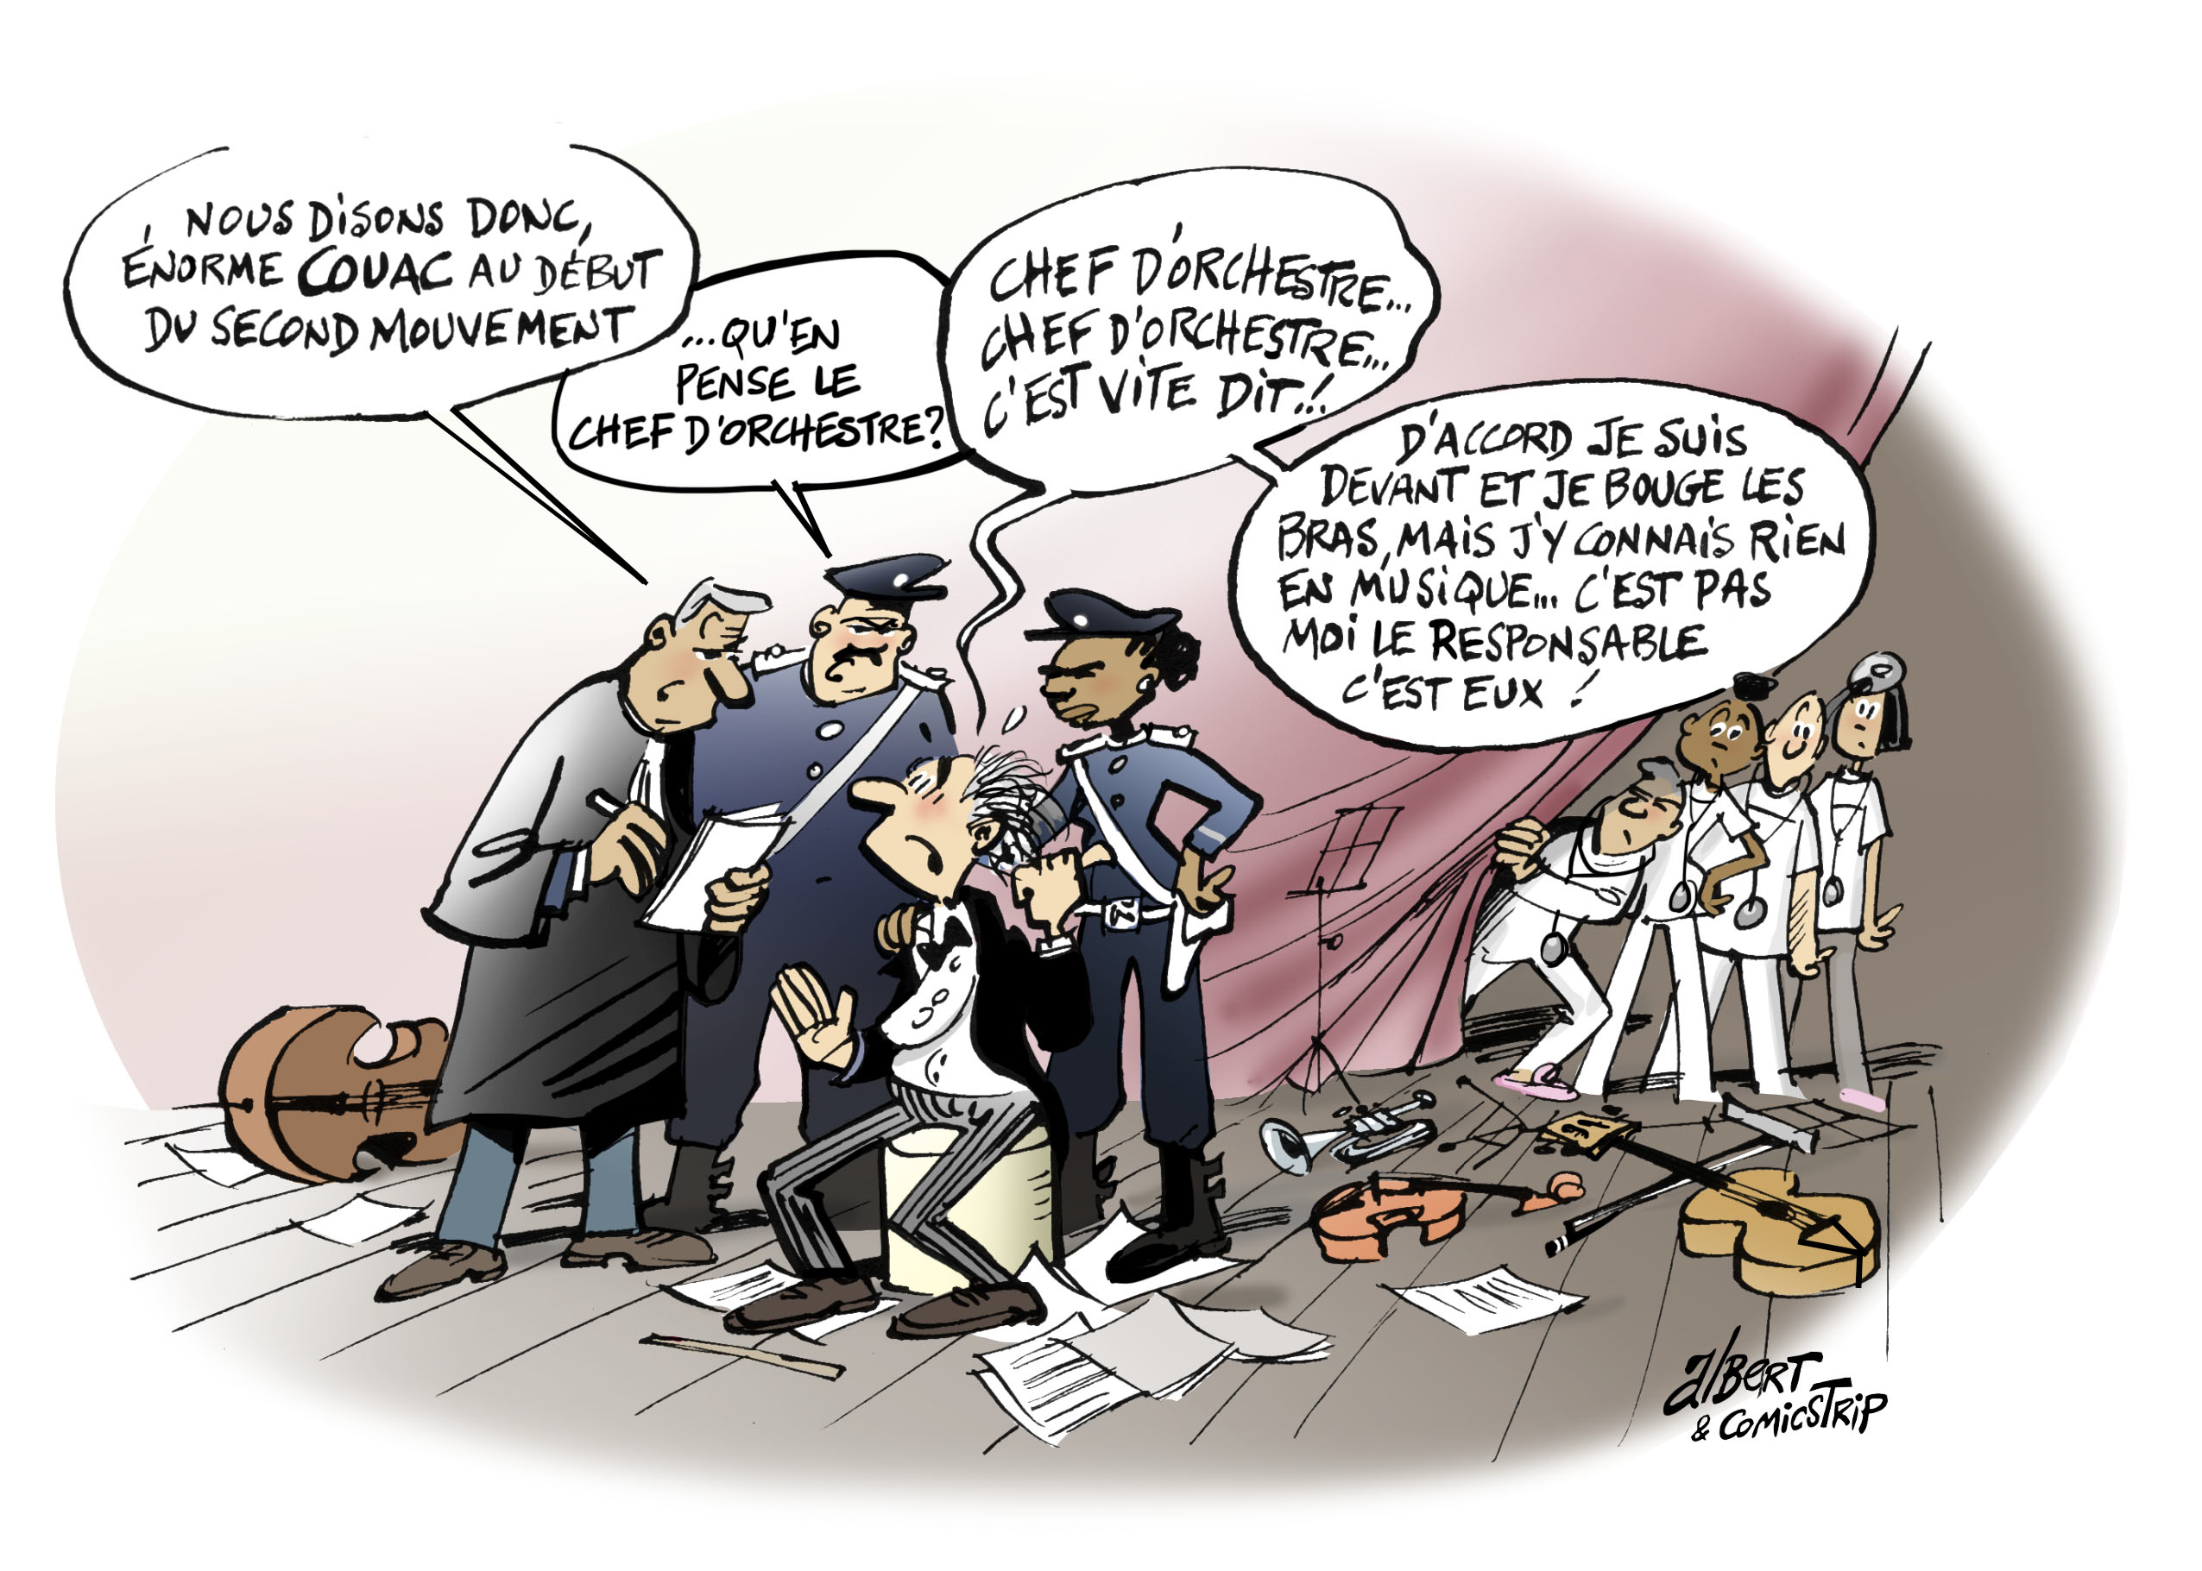

Cette loi qui vous est présentée sert d’alibi aux employeurs de terrain qui dirigent les services de santé au travail pour éliminer les médecins du travail qui gênent par leur expertise et leur indépendance statutaire en les poussant dehors ou en diminuant les occasions de contact de ceux-ci avec les salariés (pression sur des médecins à valenciennes, suppression des visites d’embauche en Saône et Loire, grève de quinze jours dans le service de Narbonne, menace de licenciement de médecin dans le bâtiment à paris et chez Peugeot, situation rocambolesque à Toulouse et dans bien des services.. ou espacement à six ans des rencontres avec les salariés à Grenoble par exemple etc. ; etc..).

  - La démographie médicale est problématique mais aussi complexe
Le grand prétexte est le manque de médecins du travail, certes la situation est tendue comme dans beaucoup de spécialités
- du fait des restrictions de numerus clausus précédentes,
- du fait de l’absence de présentation aux étudiants par nos universitaires de l’intérêt de la spécialité avant le concours de l’internat,
- mais aussi par les contraintes aberrantes créées par les universitaires pour la reconversion d’une spécialité à une autre (un jeune cardiologue qui veut devenir médecin du travail commence un parcours de neuf années, UBU n’est pas loin).

La situation présente de grandes variations d’une région à l’autre : en PACA une étude récente a montré que le nombre de médecins avait même augmenté ces cinq dernières années, cherchez l’erreur !

Le Cisme (association des services faisant office de branche professionnelle) a diffusé de manière schématique à l’époque de la simplification administrative de Mr Macron un dessin montrant un besoin de 30 millions de visites médicales à faire ce qui bien sur avec le nombre réduit de médecin qui va tangenter les 4000 est impossible puisque 4000 médecins qui réalisent 3500 visites médicales cela ne fait que 14 millions de visites médicales.
Sur le site du CISME on peut trouver :
UNE PRESCRIPTION RÉGLEMENTAIRE INAPPLICABLE
(Avec des schémas et des croquis pour faciliter une compréhension sommaire et rapide)

Soit environ 30 millions de visites médicales prescrites par le Code du travail
www.cisme.org/wpFichiers/1/1/.../File/.../Presentation_mobilisation.pdf

Cependant si il y avait effectivement 30 millions de visites médicales à faire par an ce serait merveilleux, cela voudrait dire qu’il n’y aurait plus de chômage en France !
En effet pour environ 17 millions de salariés dans le privé qui bénéficient d’une visite médicale tous les deux ans cela nécessite 8,5 millions de visites médicales auxquelles on peut ajouter quelques reprises du travail et les visites d’embauche. Le chiffre annoncé du Cisme est un artifice pour justifier leur projet de se défaire des médecins du travail qui les gênent de par leur niveau universitaire et de par leur indépendance statutaire !
Certes il faut supprimer la redondance de certaines visites crées par le législateur pour une fausse sécurité comme les visites tous les six mois pour les travailleurs de nuit ou la répétition de visites d’embauche pour chaque CDD court (moins d‘un mois) ou chaque mission d’intérim.
Il était prévu la mise en place d’un fichier des intérimaires pour éviter la redondance des actes médicaux à chaque mission, il n’a jamais été mis en place du fait du désintérêt des DIRECCTes et de la volonté des services de garder leur « clientèle » : il suffirait de le mettre en place, il n’y a même pas besoin de loi pour l’intérim !
Ces modifications et quelques autres techniques du même genre sont suffisantes et éviteraient de briser le lien salarié médecin du travail qui seul permet de savoir réellement le vécu des salariés dans un cadre déontologique garanti que seuls ont les médecins du travail.

Ce projet de loi distend le lien avec le médecin du travail

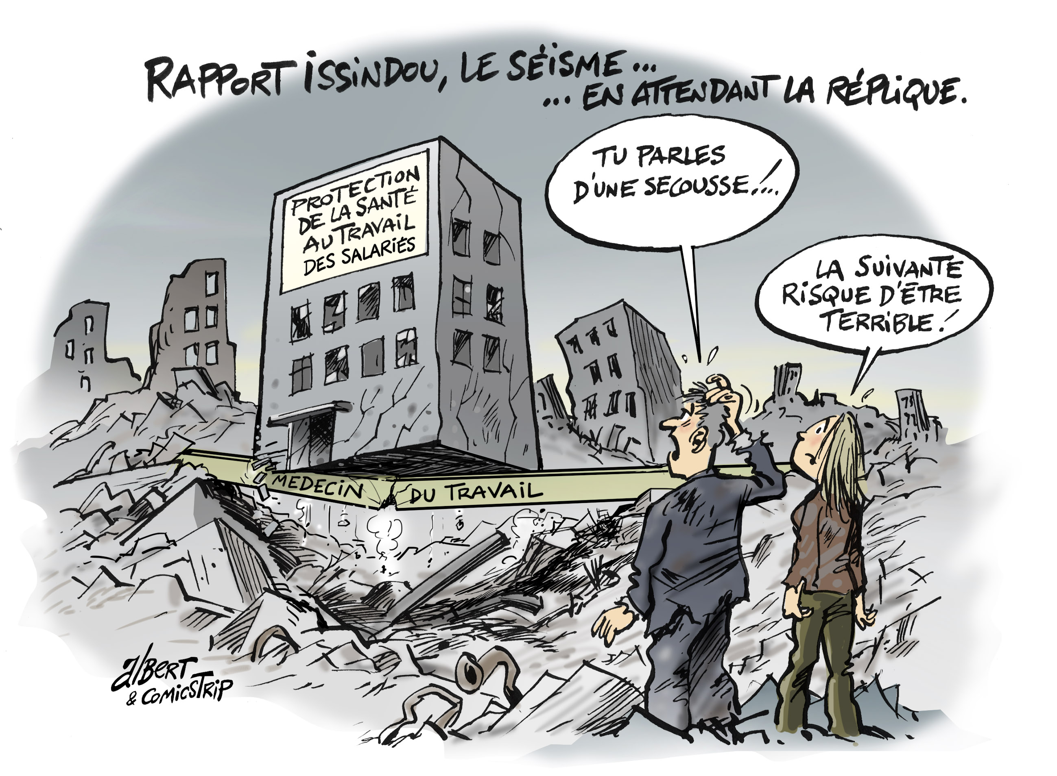
Au lieu de cela ce projet de loi va supprimer l’aptitude qui protège les salariés (de la curiosité sur leur état de santé) et qui permet d’inscrire des aménagements de poste. Supprimer l’aptitude va supprimer le contact régulier avec le médecin du travail dans les PME et les TPE où le médecin du travail est le seul à promouvoir la santé et la sécurité du travail dans ce champ d’activité.
L’employeur de TPE, PME a besoin de l’aptitude au poste de travail, cela fait partie de sa démarche de prévention, mais si la loi la lui enlève il n’enverra plus ses salariés et la médecine du travail n’aura plus une vision complète de l’entreprise n’ayant que l’information sur quelques cas, sur les seuls trains qui arrivent en retard !
Supprimer l’aptitude c’est supprimer le seul acte qui soit respecté par l’entreprise et les juges, supprimer cet acte c’est enlever l’essentiel de la capacité d’action et de protection des médecins du travail.

Certes il y a des services en grande tension démographique et des adaptations paraissent possibles mais il faut une certaine régulation sinon il se passera n’importe quoi.

L’enjeu de pouvoir nécessite une régulation que seul permet le dialogue social dans un cadre paritaire
C’est pourquoi il paraît possible d’envisager un certain espacement des visites, une suppléance avec le collaborateur médecin, l’interne et l’infirmière, mais cela a besoin d’un regard extérieur telle que celui d’un conseil d’administration réellement paritaire avec alternance de la présidence entre le collège salarié et le collège employeur, et avec des employeurs désignés par les organisations patronales représentatives. Cette régulation sociale paraît la seule capable de légitimer les adaptations nécessitées par le terrain, de plus cela vivifie le dialogue social dans un domaine qui importe beaucoup aux salariés.
Les employeurs de terrain s’y opposent en disant que cela n’est juridiquement pas possible et qu’il y a transmission de responsabilité de l’entreprise adhérente sur le président du service de santé au travail, la CFE-CGC a récemment réalisé un colloque ( le 15 octobre 2015) avec les plus hautes autorités juridiques démontrant qu’il n’en était rien ! CQFD ! https://www.youtube.com/playlist?list=PL6PX8JdMtcP7T6Qmt5VVAtjv09uFCLx-5

L’approche sécuritaire est contradictoire avec l’approche de la prévention
Cerise sur le gâteau il a été ajouté comme objectif au médecin du travail de veiller à la sécurité des tiers !
Cette activité qui relève du contrôle avait été repérée par le rapport Issindou comme devant être assurée par un autre corps de médecin compte tenu de la contradiction

entre une activité de contrôle et une activité de prévention ; le conseil d’état a également déjà jugé cette affaire (N°279632) !

En conclusion, plutôt que de tout déstabiliser, il suffit de quelques aménagements bien ciblés
La dernière réforme a subi une intense pression de la part du lobby du Cisme et de ce fait n’a pas été au bout de sa logique, il faudrait quelques modifications simples mais décisives pour remettre ces services dans l’objectif de leur raison d’être. Parmi ces mesures que nous vous conseillons et qui pourraient faire l’objet d’amendements il faudrait

Que le lien entre le salarié et l’équipe médicale , sous l’autorité du médecin du travail, soit maintenu sous forme d’une périodicité minimale de deux ans commençant avec la visite d’embauche. Comment repérer les nouvelles pathologies (nanomatériaux, produits nouveaux, risques psycho-sociaux etc..) sans une rencontre régulière des salariés par un médecin qui connait l'entreprise, ses processus de fabrication, les matériaux et produits utilisés...?. On ne comprendrait pas une action d’analyse des conditions de travail sans avoir le vécu et l’avis des premières personnes concernées que sont les salariés. Par ailleurs s’il n’y a pas le maintien d’une certaine périodicité sanctionnée par la fiche d’aptitude, les salariés ne seront plus envoyés par les chefs d’entreprise et il n’y aura plus de visibilité de ce qui se passe réellement dans les entreprises !
Il faut garder un minimum de périodicité obligatoire de rencontre avec l’équipe médicale et l’acte de la fiche d’aptitude pour tous.

Que l’action de l’état par le biais de l’agrément des services de santé au travail ne soit pas que de l’ordre du souhait, un service qui n’a pas l’agrément (comme un tiers des services de santé au travail) ne doit pas pouvoir fonctionner, c’est un souhait exprimé également par le rapport de la cour des comptes. Actuellement cette garantie de l’état relève de la pratique d’une gentille recommandation sans effectivité garantie. Cela relève du sabre de bois ou du pistolet à eau.
Est-ce normal ?
Que la gouvernance des services de santé au travail soit réellement paritaire, c’est à dire avec alternance de la présidence du conseil d’administration entre le collège employeur et le collège salarié, celle-ci s’accompagnant d’une alternance inverse pour le poste de trésorier. Certes les employeurs ont légitimement leur place mais les salariés qui mettent en jeu leur santé et leur vie ont également la légitimité ! C’est d’ailleurs la seule instance de santé au travail qui soit uniquement patronale ! il faudrait par ailleurs que les représentants des employeurs soient comme les représentants des salariés désignés par les confédérations nationales représentatives ! Actuellement compte tenu des assemblées générales des services de santé au travail trop souvent désertées par les adhérents, les représentants employeurs ont une très faible représentativité !

Lors du débat précédent en 2012 il avait été évoqué une alternance de la présidence des services de santé au travail et de nombreux députés et sénateurs s’étaient manifestés favorablement à cette hypothèse. Le sénat avait d’ailleurs retenu cette hypothèse dans ses conclusions !
Nous pensons que c’est un des nœuds fondamentaux de la situation si nous ne voulons pas retrouver certaines situations de service aux circuits de financements douteux et aux pratiques bien éloignées de leur objet social.

Que l’action de l’état se réalise également au niveau de la formation des professionnels, la formation des médecins du travail n’est pas du tout à la hauteur des besoins de la population salariée ainsi que des prescriptions légales. Il y a là une responsabilité schizophrène d’un état qui prescrit et ne fournit pas. Il manque de terrains de stages pour les internes, il manque de place de formation pour les collaborateurs médecins, il manque d’enseignement d’ouverture pour les jeunes médecins avant l’internat pour développer leur appétence pour cette spécialité si nécessaire à la protection des salariés, il manque d’enseignants de cette spécialité et il manque d’incitation vigoureuse envers les universitaires responsables de cette situation malthusienne. Le délai d’exercice d’une spécialité exigé avant de pouvoir envisager une reconversion vers la médecine du travail est beaucoup trop long : 5 ans auquel il faut rajouter 4 ans de formation pour un collaborateur médecin ! les terrains de stage doivent au plus près de la réalité c’est à dire dans les services de santé au travail et non dans les centres anti-poison à faire de la réponse téléphonique !
Il manque également cruellement de formations pour les infirmières afin qu’elles acquièrent une connaissance de la santé au travail diplômante alors que l’on en a tant besoin !

Que les enseignants de médecine du travail aient une expérience conséquente de l’exercice de la médecine du travail, les cardiologues apprennent au lit du patient et les médecins du travail au contact des salariés !

Que l’action des services déconcentrés du ministère du travail s’attache autant à l’examen dans les entreprises des traces de l’action d’analyse des conditions de travail ainsi que des conseils fournis qu’à celle des fiches d’aptitude. Les fiches d’entreprise qui sont l’aptitude des entreprises sont prioritaires par rapport aux fiches d’aptitude des salariés, c’est d’ailleurs l’esprit de la loi de 1946 repris dans la dernière réforme. Il s’agit de médecine du travail et non de médecine des travailleurs, l’objet est bien l’étude et l’action sur le travail au profit des travailleurs.

Que l’action des médecins du travail ne soit pas embolisée par des examens dont la raison médicale n’apparaît plus évidente comme la visite tous les six mois pour les travailleurs de nuit, cela consomme beaucoup de temps sans retour de prévention démontré. Actuellement des arrangements se font sur des bouts de table pour contourner la loi sur l’embauche avec parfois l’appui des DIRECCTEs, des aménagements peuvent être trouvés mais dans les instances prévues pour (COCT conseil d’orientation sur les conditions de travail) et en transparence ! Il en est de même pour les missions d’intérim, il avait été décidé de créer un fichier mais le manque d’entente entre les services et leur appétit pour les cotisations a englué la décision. Une décision pourtant qui allégerait considérablement la charge de même que pour les contrats à durée déterminée inférieurs à un mois.

Que l’action coordonnée avec les CARSAT et les DIRECCTE par l’intermédiaire des CPOM (contrat pluriannuel d’objectif et de moyens), ce qui est une excellente chose, se réalise avec la participation des professionnels et ne soit pas un arrangement entre responsables administratifs bien éloignés de la prévention et de ses besoins réels. Ces Contrats sont nécessaires, encore faut il que chaque organisme (carsat et direccte) participe effectivement !

Que l’action des médecins du travail ne soit pas en contradiction avec leur mission et leur devoir déontologique. En effet la composition de la commission médico-technique met les médecins en minorité démocratique. De ce fait la majorité des non-médecins (qui n’ont malheureusement pas de statut d’indépendance par rapport à la direction et à la présidence patronales) peut imposer aux médecins des actions qui ne sont pas compatibles avec leur mission, avec leurs contraintes déontologiques (secret médical par exemple..), avec leur statut d’indépendance

Que les différents acteurs de l’équipe pluridisciplinaire ( infirmières, techniciens IPRP, collaborateurs médecins, internes..) aient un statut d’indépendance les protégeant réellement avec une garantie statutaire comme les médecins du travail
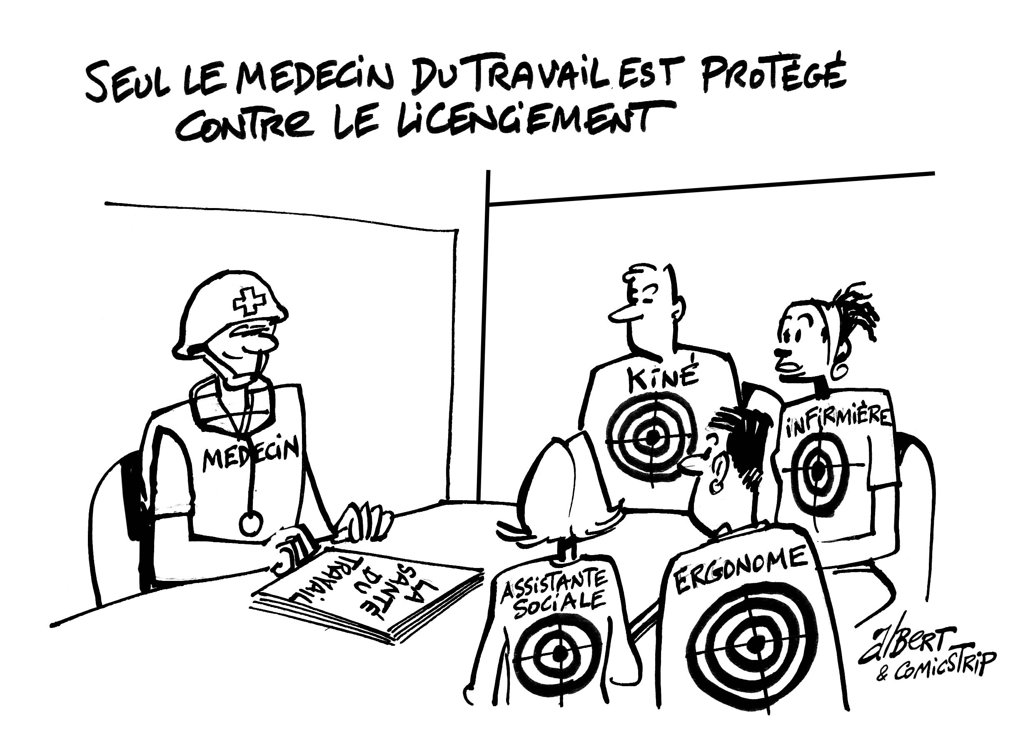

En résumé plutôt que d’amener la médecine du travail à l’échafaud avec ce projet de loi et construire sur ses restes un ersatz commercial qui ne servira pas la cause de la prévention, quelques aménagements de l’existant suffisent.

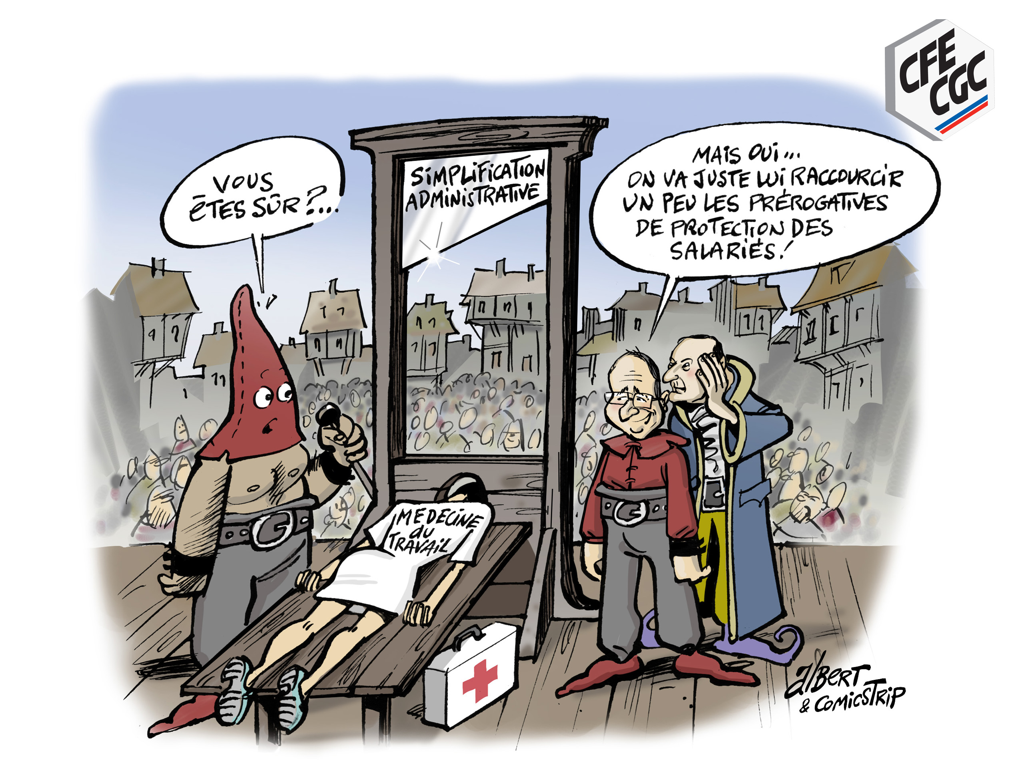

Nous sommes bien sur à votre disposition pour vous argumenter et vous développer l’ensemble de ces problèmes qui touchent de près la santé des salariés.
En vous remerciant pour votre attention, soyez assuré madame, monsieur le député, de nos respectueuses salutations

Dr Bernard SALENGRO
Président du SGMPSST CFE-CGC
39 rue Victor masse 75009
www.cfecgc-santetravail.fr/
santeautravail@cfecgc-santesocial.fr

